LAPORAN TUGAS KECIL 1

IF2211 STRATEGI ALGORITMA

**Penyelesaian *Cryptarithmetic* dengan Algoritma *Brute Force***



Disusun oleh:

AKEYLA PRADIA NAUFAL

13519178

Algoritma yang Digunakan

Algoritma yang digunakan untuk menyelesaikan sebuah *cryptarithmetic* ini adalah:

1. Mula-mula, semua input yang berupa kata dimasukkan dan disimpan
2. Banyak huruf berbeda dihitung.
   1. Jika banyak huruf berbeda di semua kata ini melebihi 10, maka disimpulkan bahwa puzzle ini tidak memiliki solusi
   2. Jika banyak huruf berbeda di semua kata ini di antara 7 dan 10 (inklusif), maka:
      1. Misal $L=\left[0, 9, 8, 7, 6, 5, 4, 3, 2, 1\right]$
      2. Tentukan indeks $i$ terbesar di $L$ sehingga $L\left[i\right]<L[i+1]$
      3. Cari indeks $j$ terbesar di $L$ sehingga $L\left[i\right]<L[j]$
      4. Tukar posisi $L[i]$ dan $L[j]$
      5. Balik semua elemen yang ada di posisi $L\left[i+1\right]$ sampai $L\left[9\right]$
      6. Samakan digit di $L$ dengan huruf yang ada di puzzle sesuai dengan urutan inputnya. Cek terlebih dahulu apakah ada kata yang diawali digit $0$.
      7. Cek apakah memenuhi. Jika ya, cek apakah solusi ini pernah ditemukan. Jika belum ditemukan, tuliskan solusi ini di layar dan catat
      8. Ulangi hingga $L=[9, 8, 7, 6, 5, 4, 3, 2, 1, 0]$
   3. Jika banyak huruf berbeda di semua kata ini $n$ dengan $n<7$, maka:
      1. Ambil $z={10}^{n-1}$
      2. Jika $z$ memiliki dua digit yang sama, ganti nilai $z$ menjadi $z+1$. Jika tidak, samakan digit di $z$ dengan huruf yang ada di puzzle sesuai dengan urutan inputnya. Cek terlebih dahulu apakah ada kata yang diawali digit $0$.
      3. Cek apakah kumpulan digit dan huruf ini memenuhi puzzle. Jika ya, tuliskan solusi tersebut di layar.
      4. Naikkan terus nilai $z$ sampai ${10}^{n}-1$

Source Program

Screenshoot Hasil

$AB+BA=CC$

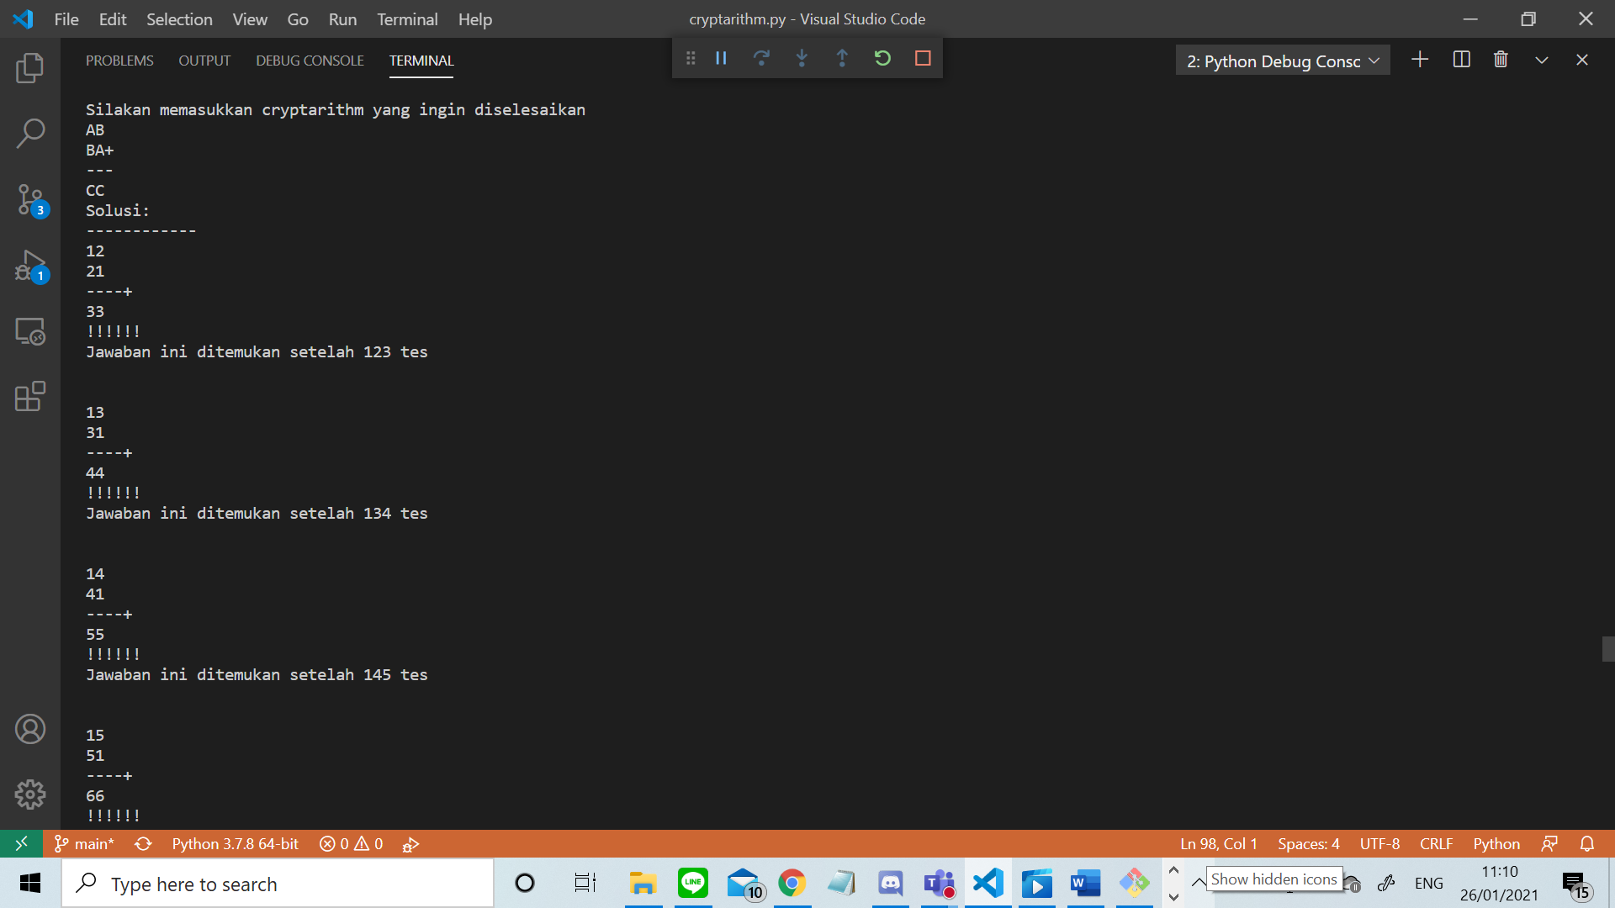 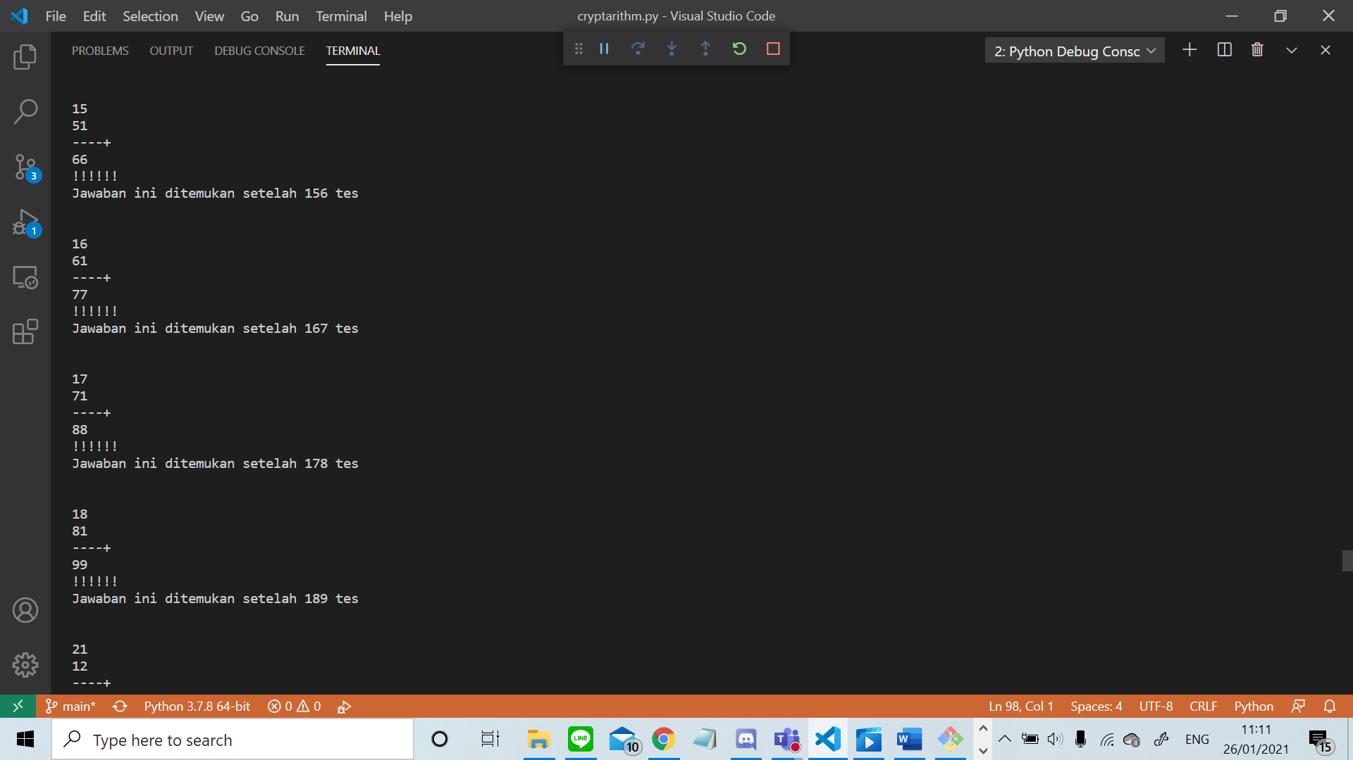 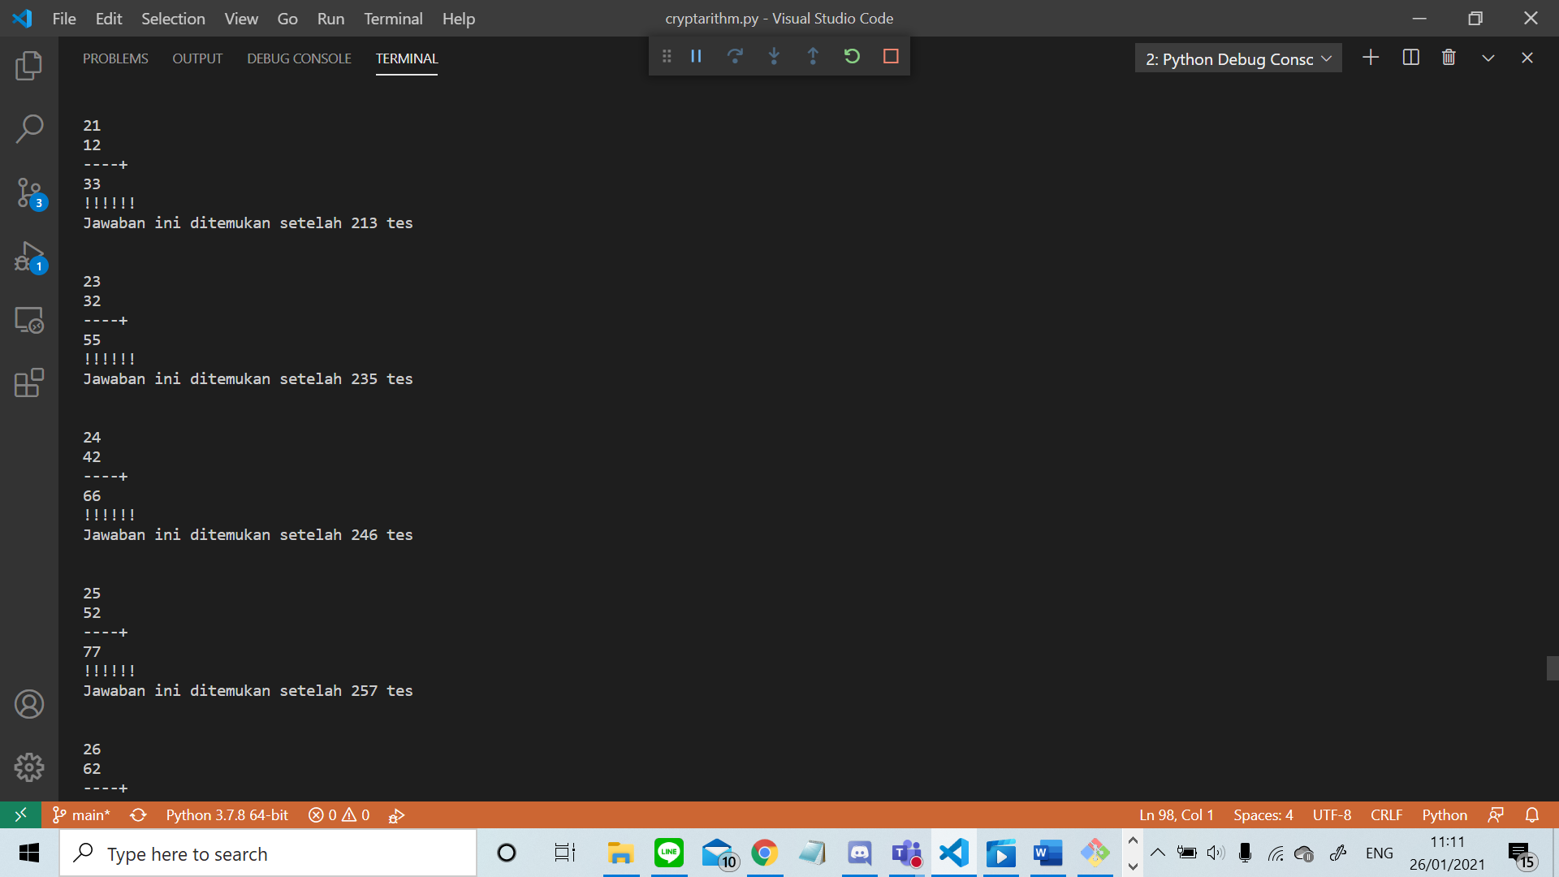 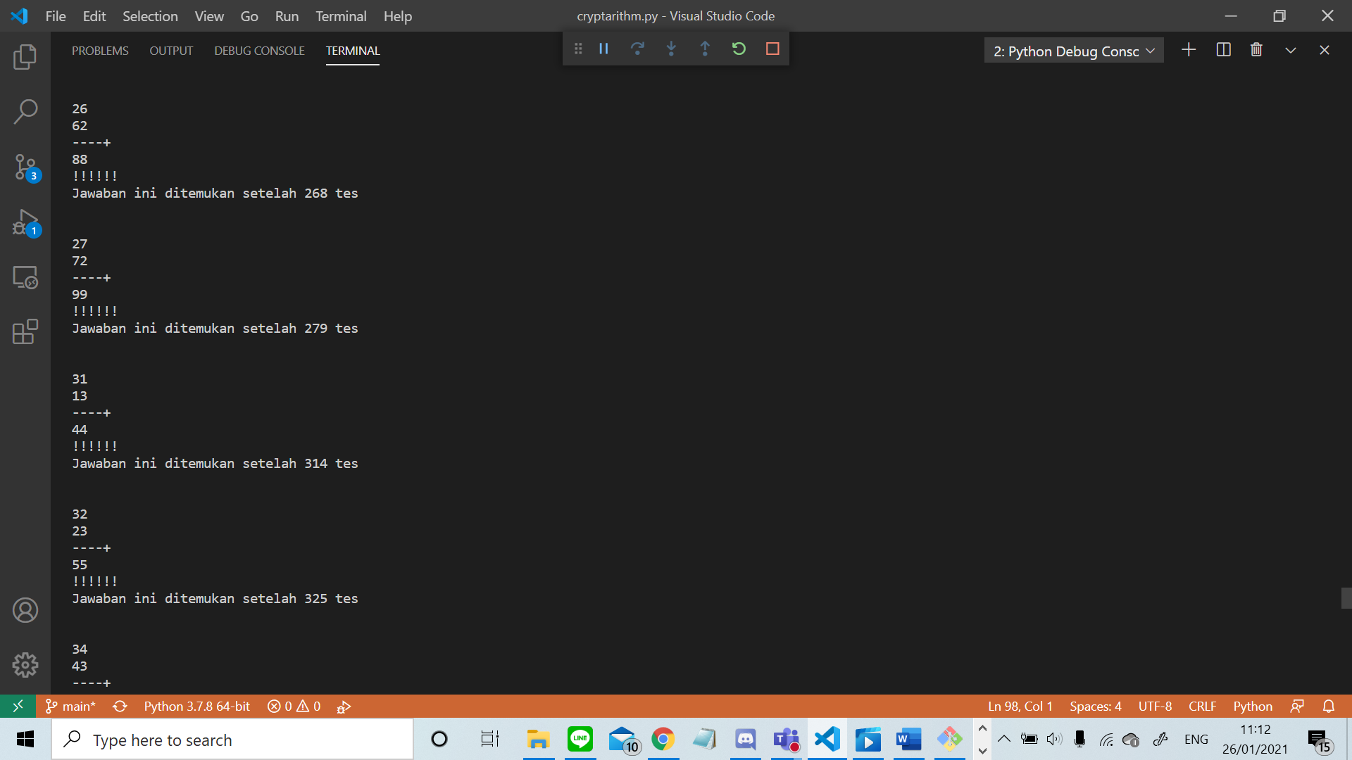 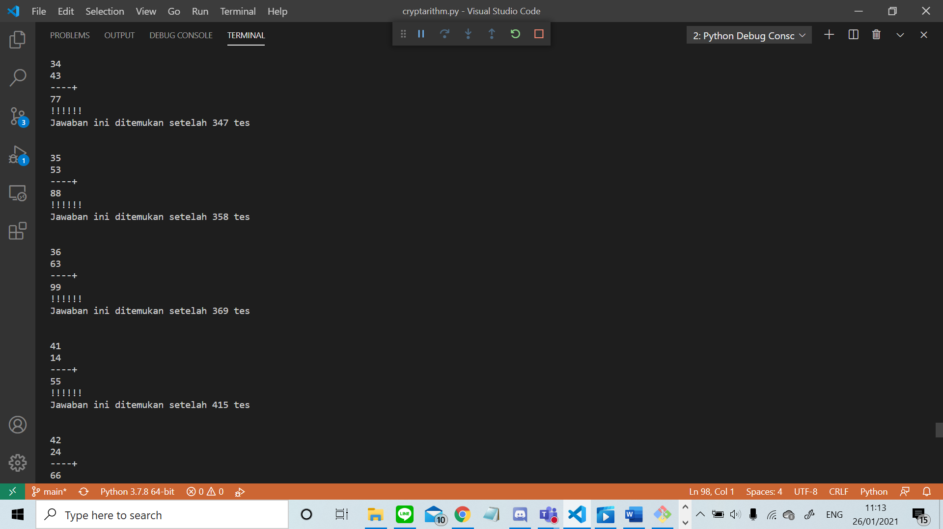 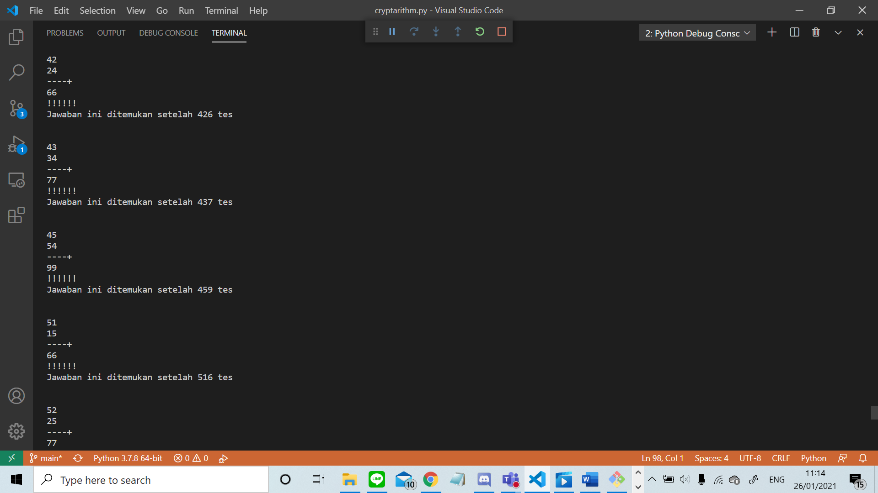 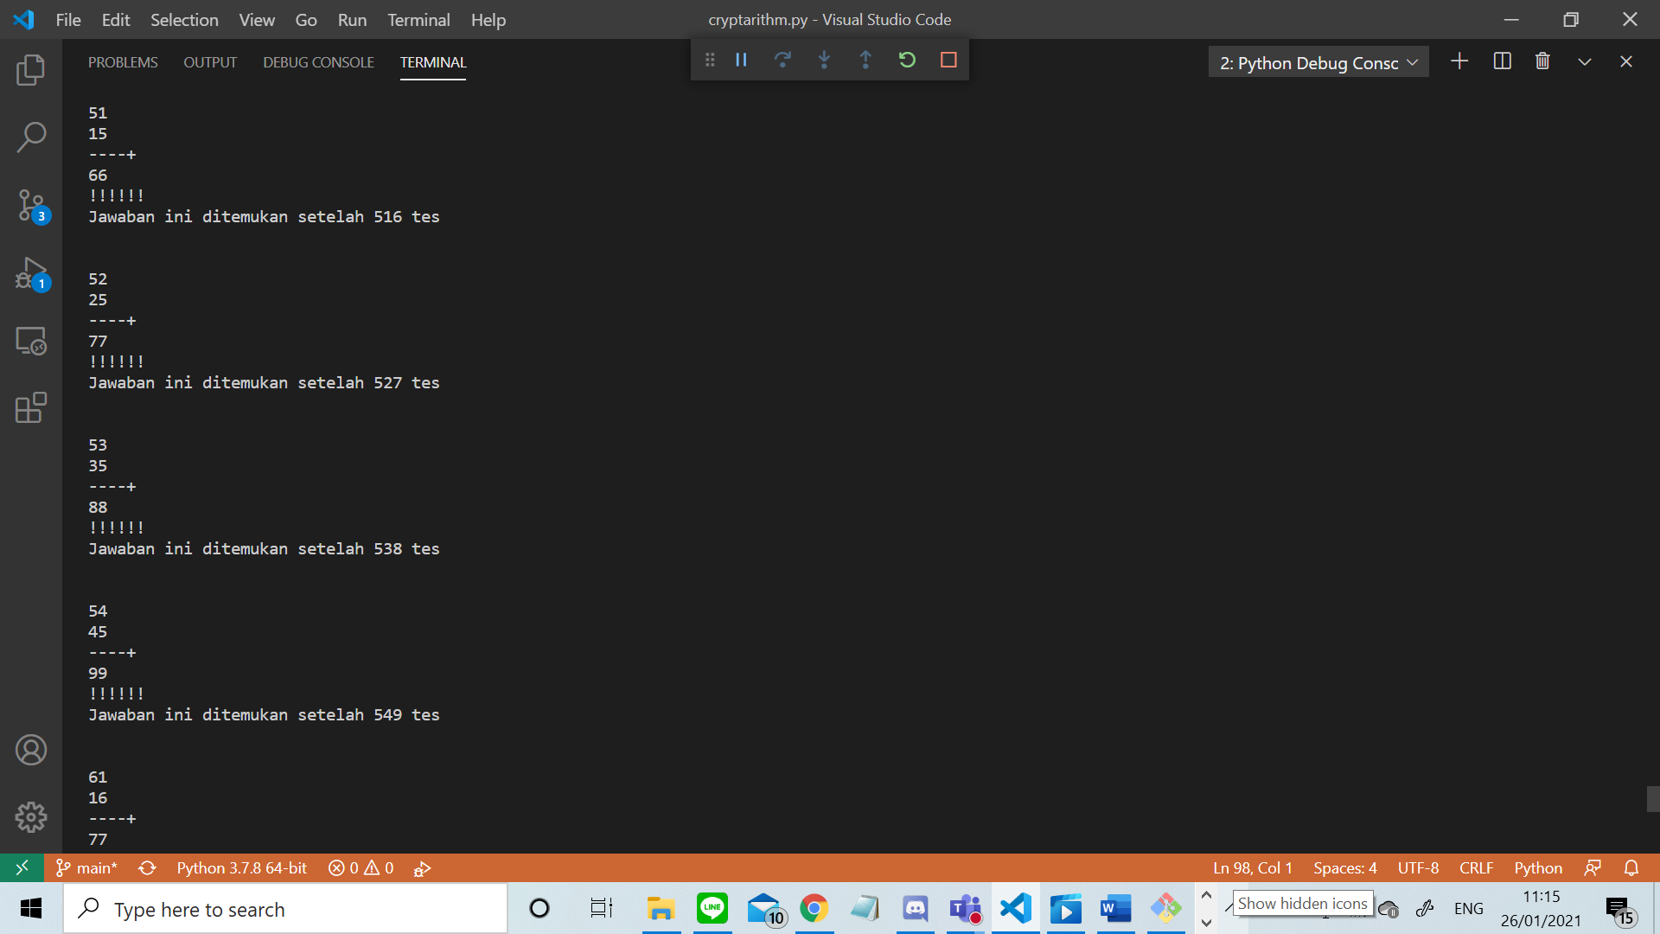

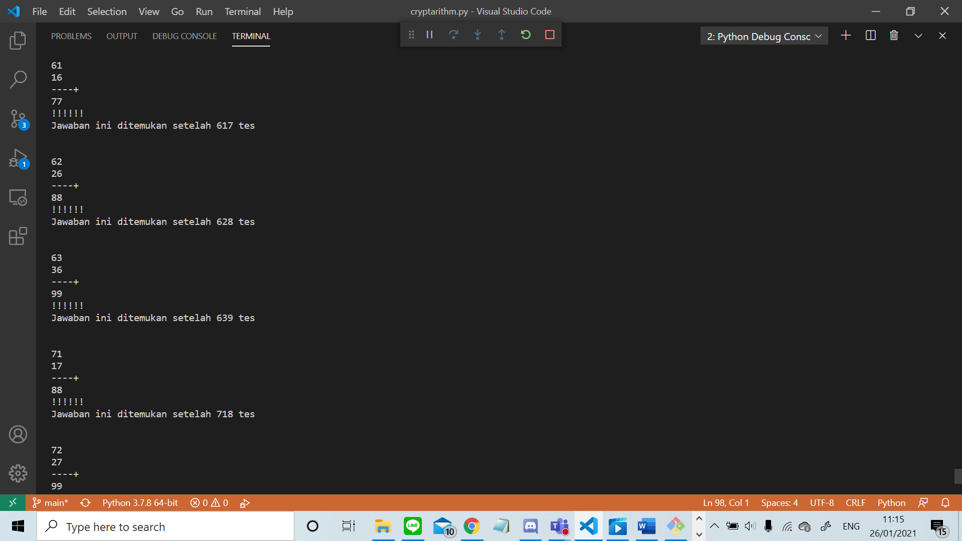 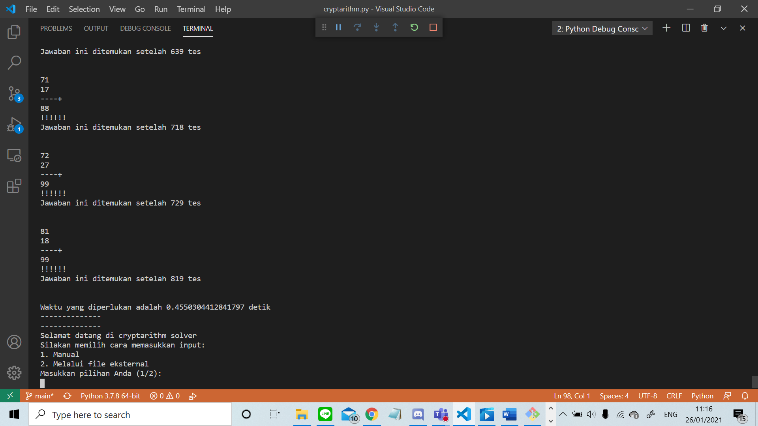

$AB+AB=BC$

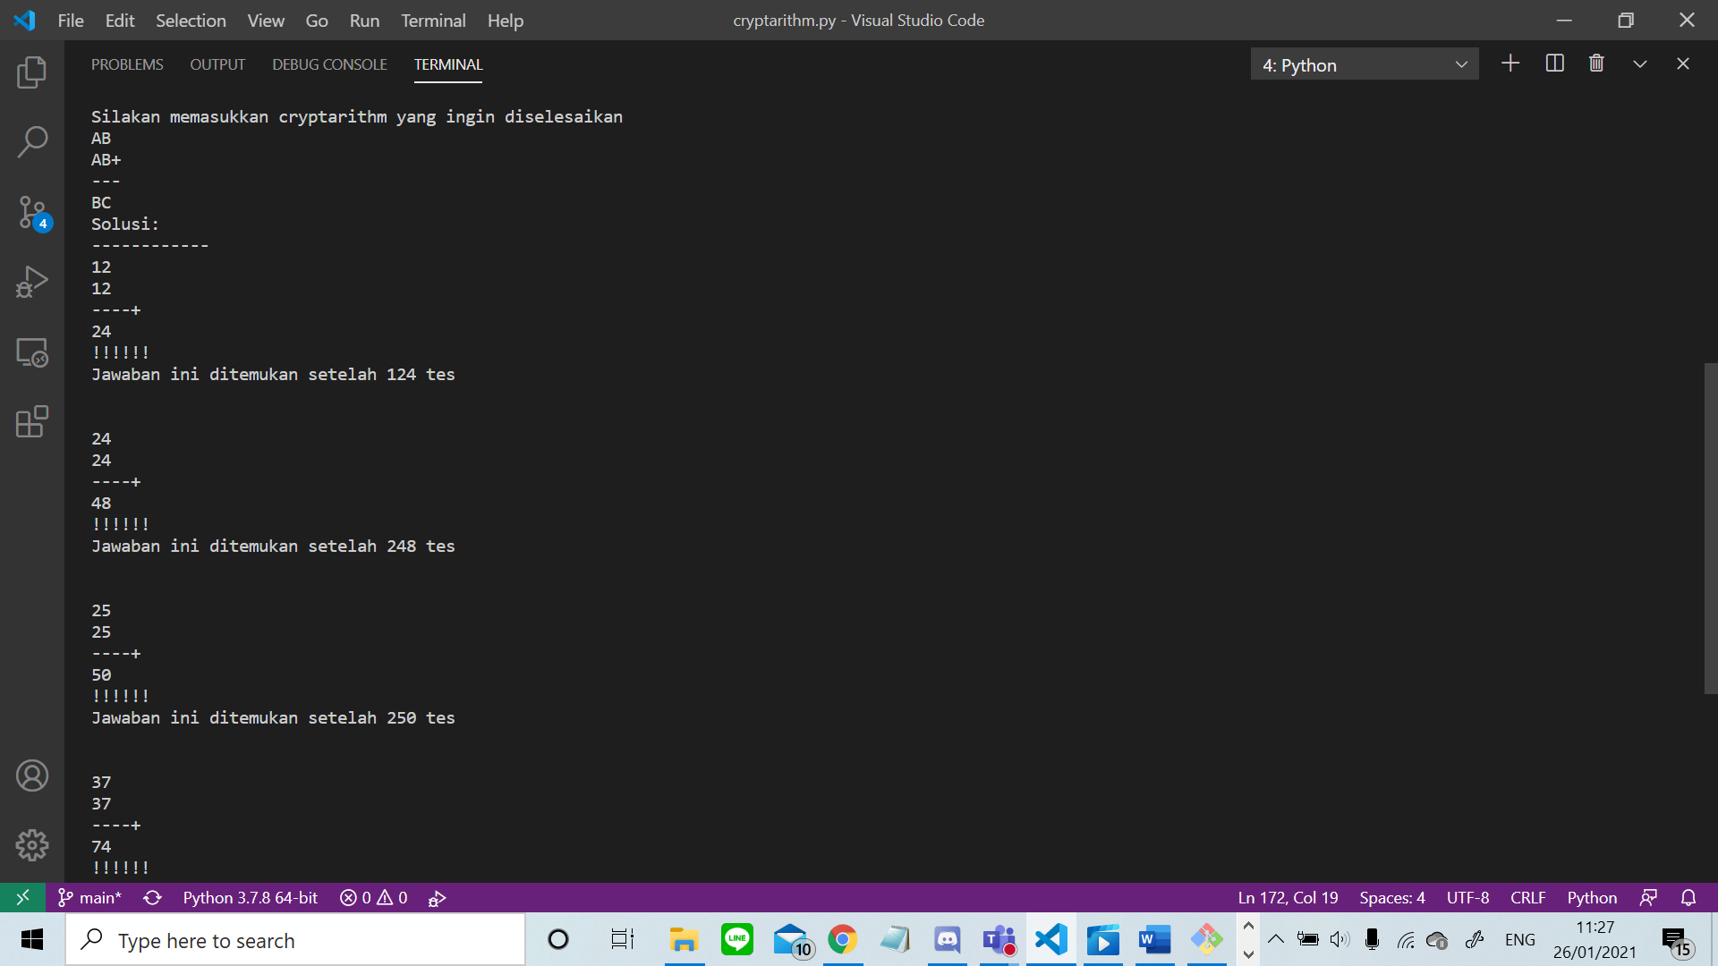 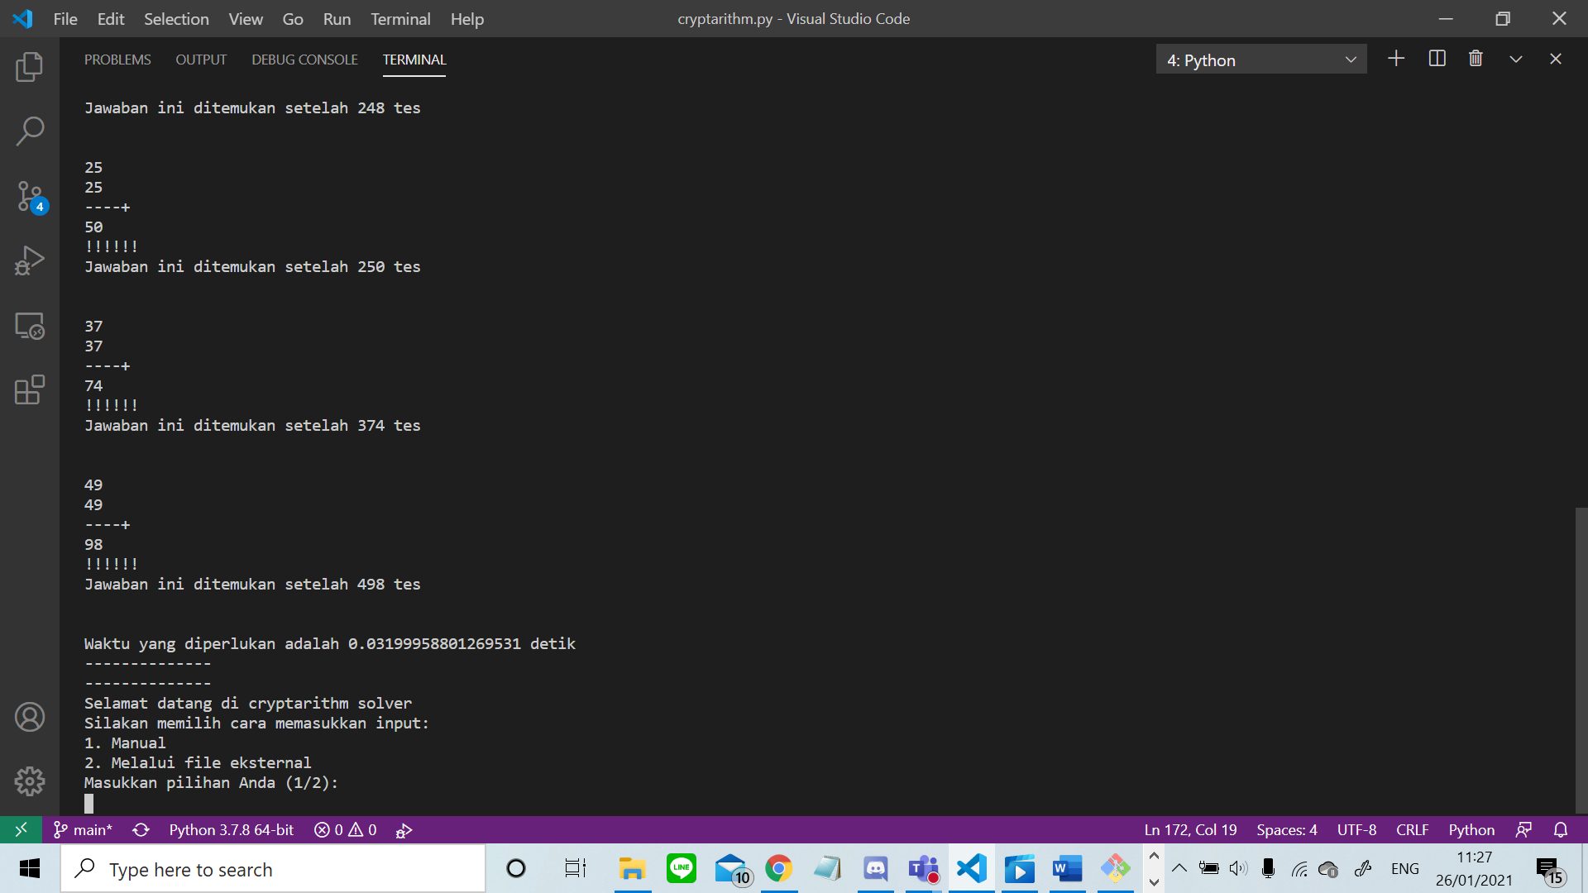

$ABC+ABC=CDDB$

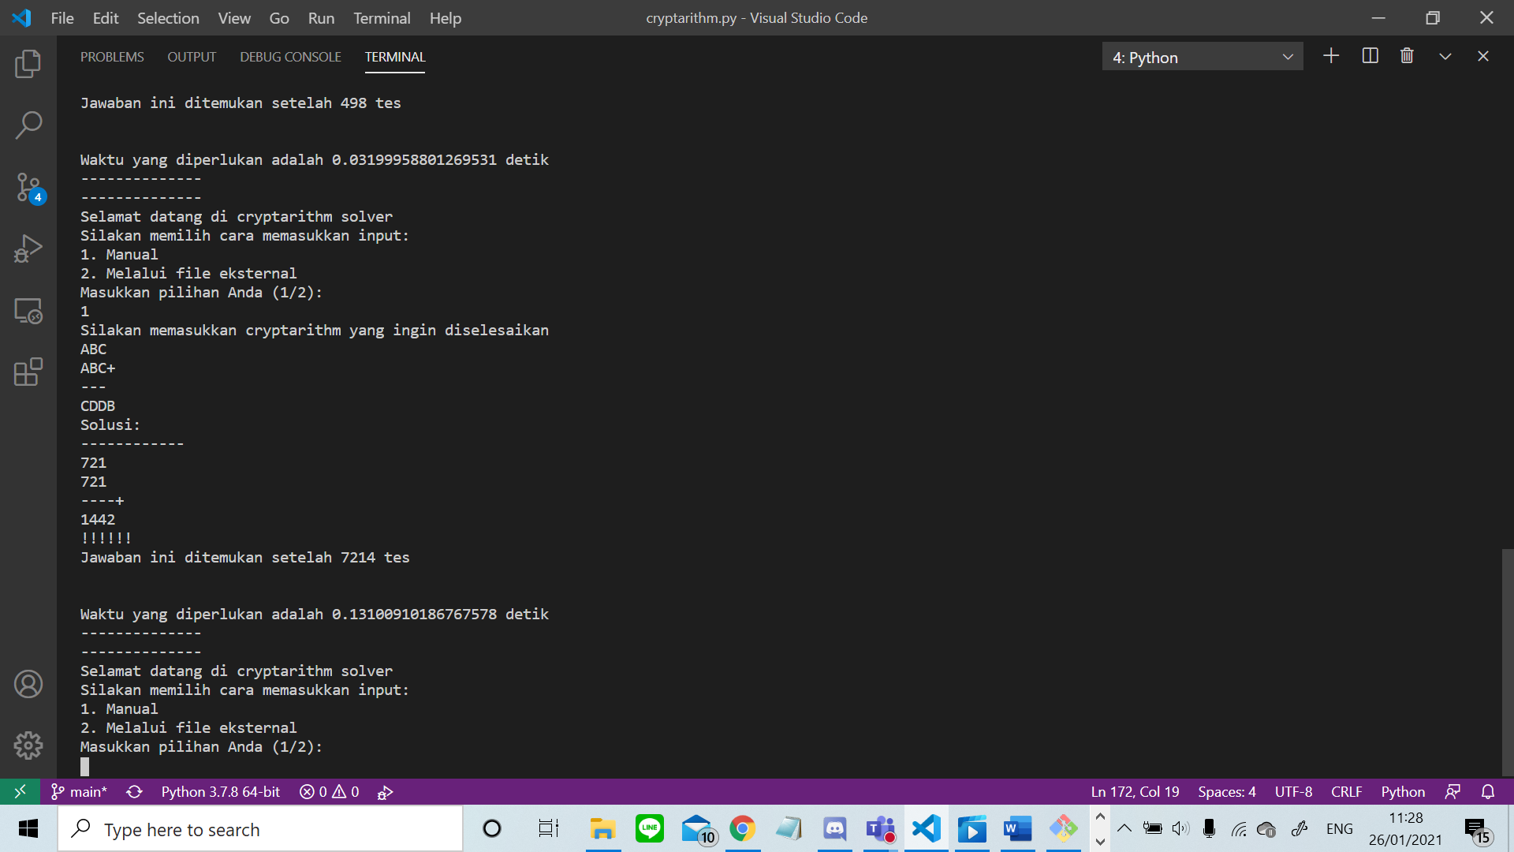

$A+BB+CCC=BCB$

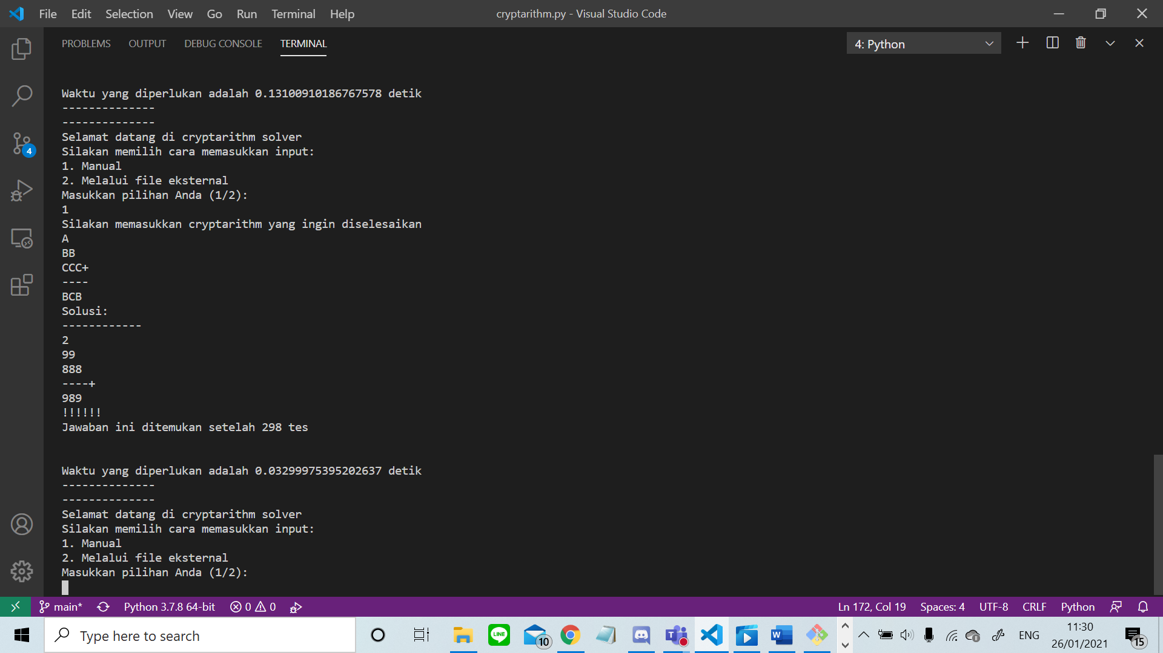

$ABA+ABA+ABA+ABA+ABA=CDBA$

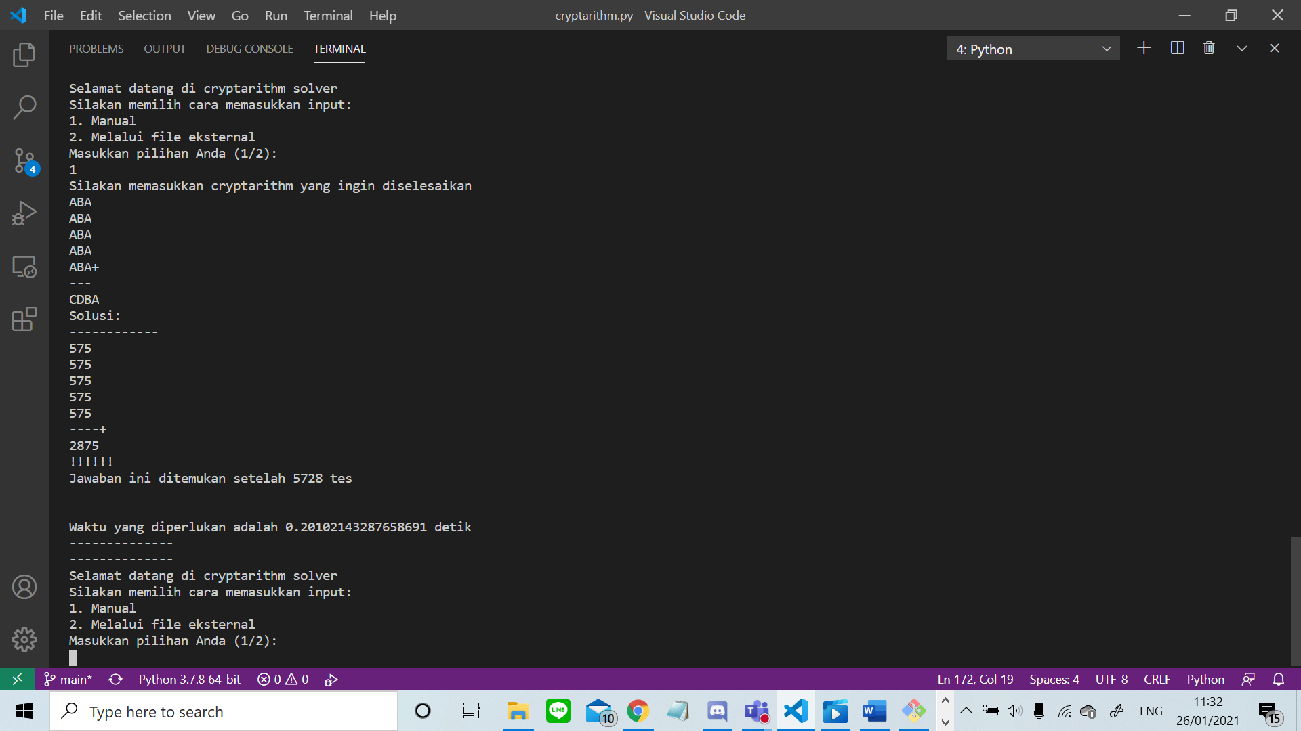

$MEMO+FROM=HOMER$

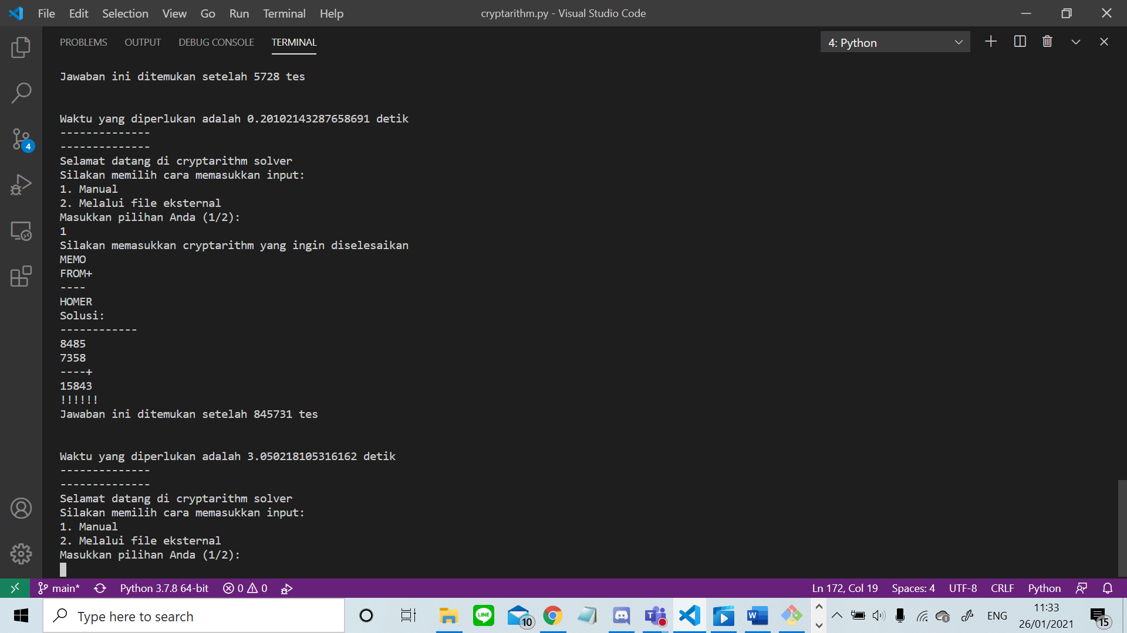

$NO+FUN+NO=HUNT$

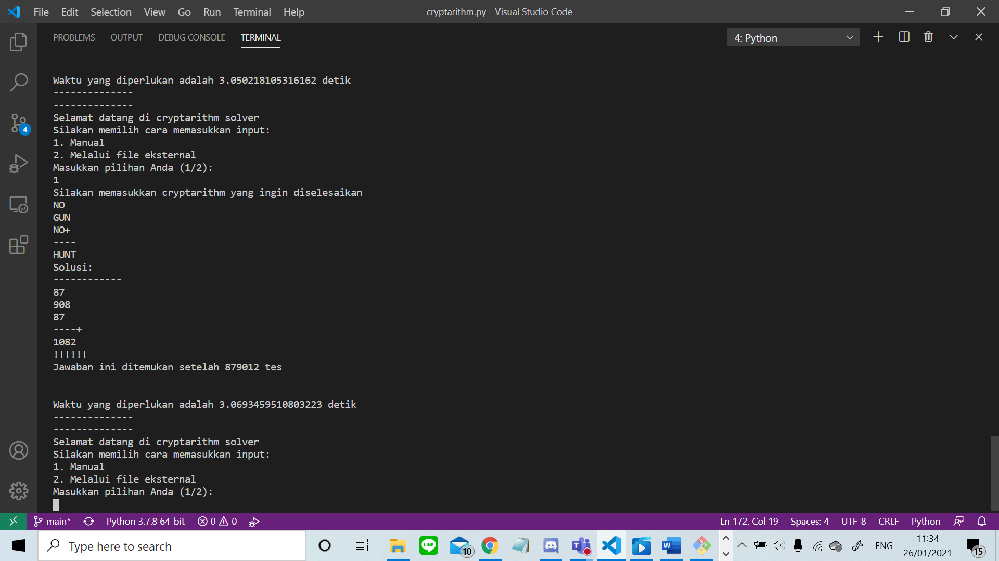

$COCA+COLA=OASIS$

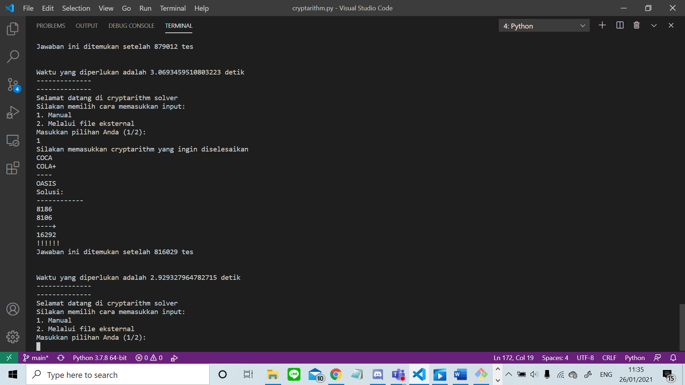

$NUMBER+NUMBER=PUZZLE$

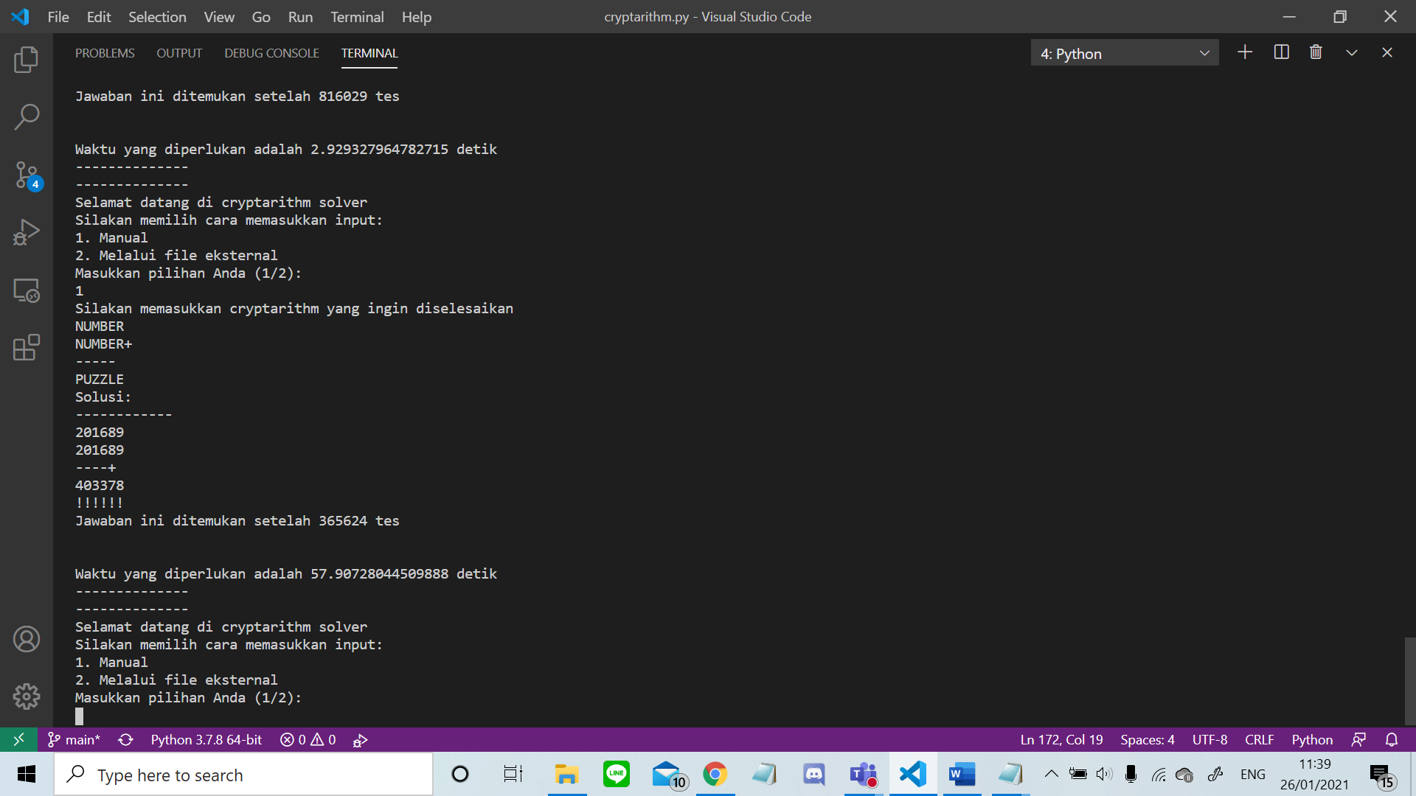

$FORTY+TEN+TEN=SIXTY$

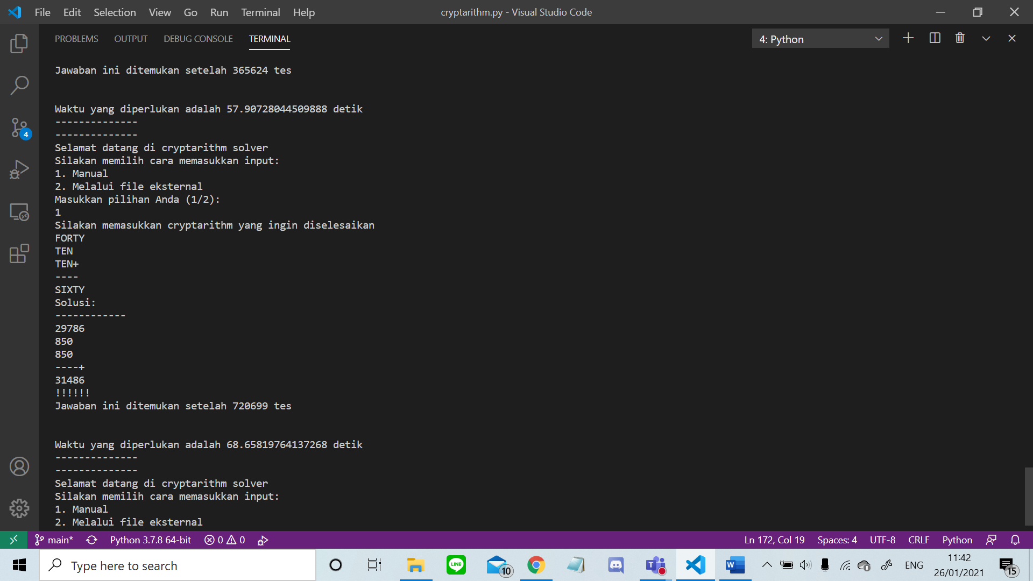

$SEND+MORE=MONEY$

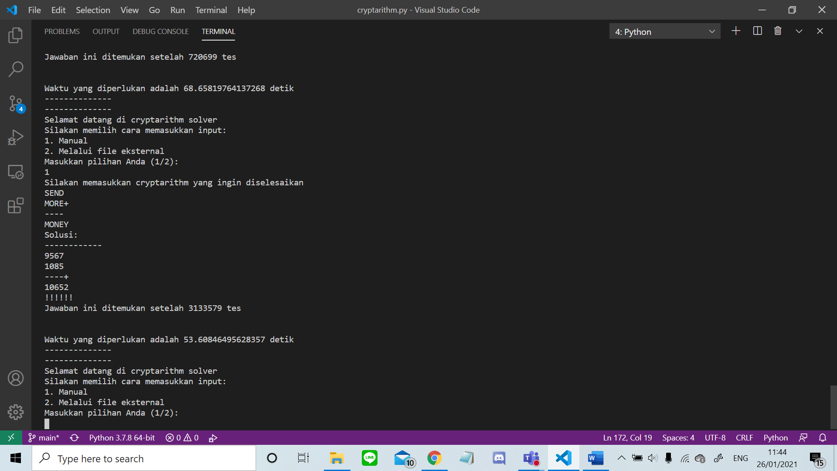

$CLOCK+TICK+TOCK=PLANET$

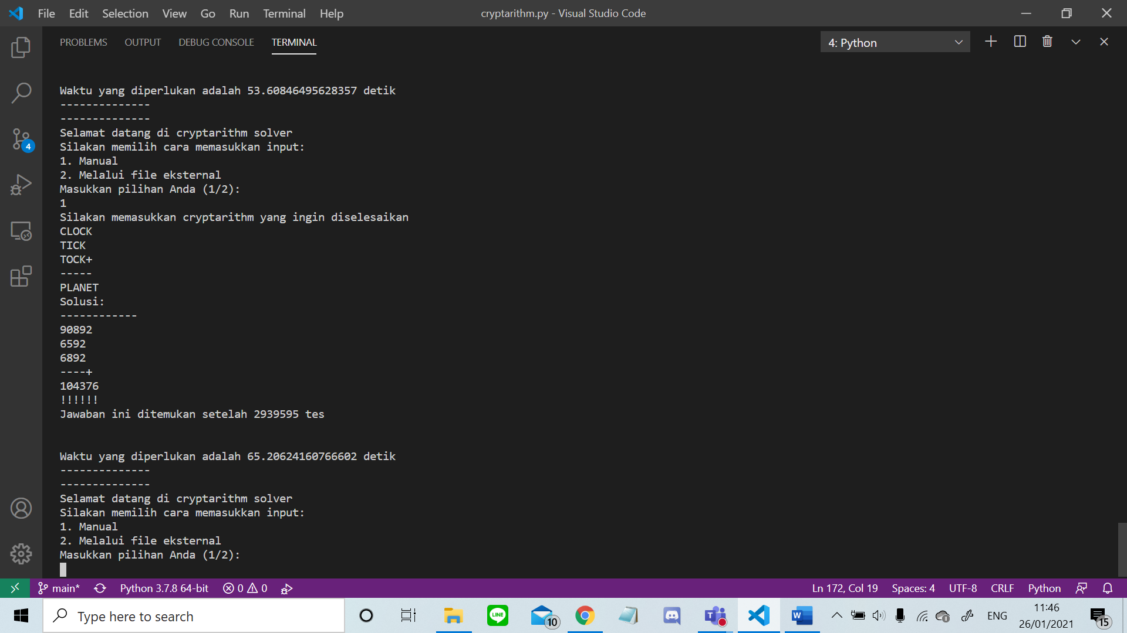

$BARREL+BROOMS=SHOVELS$

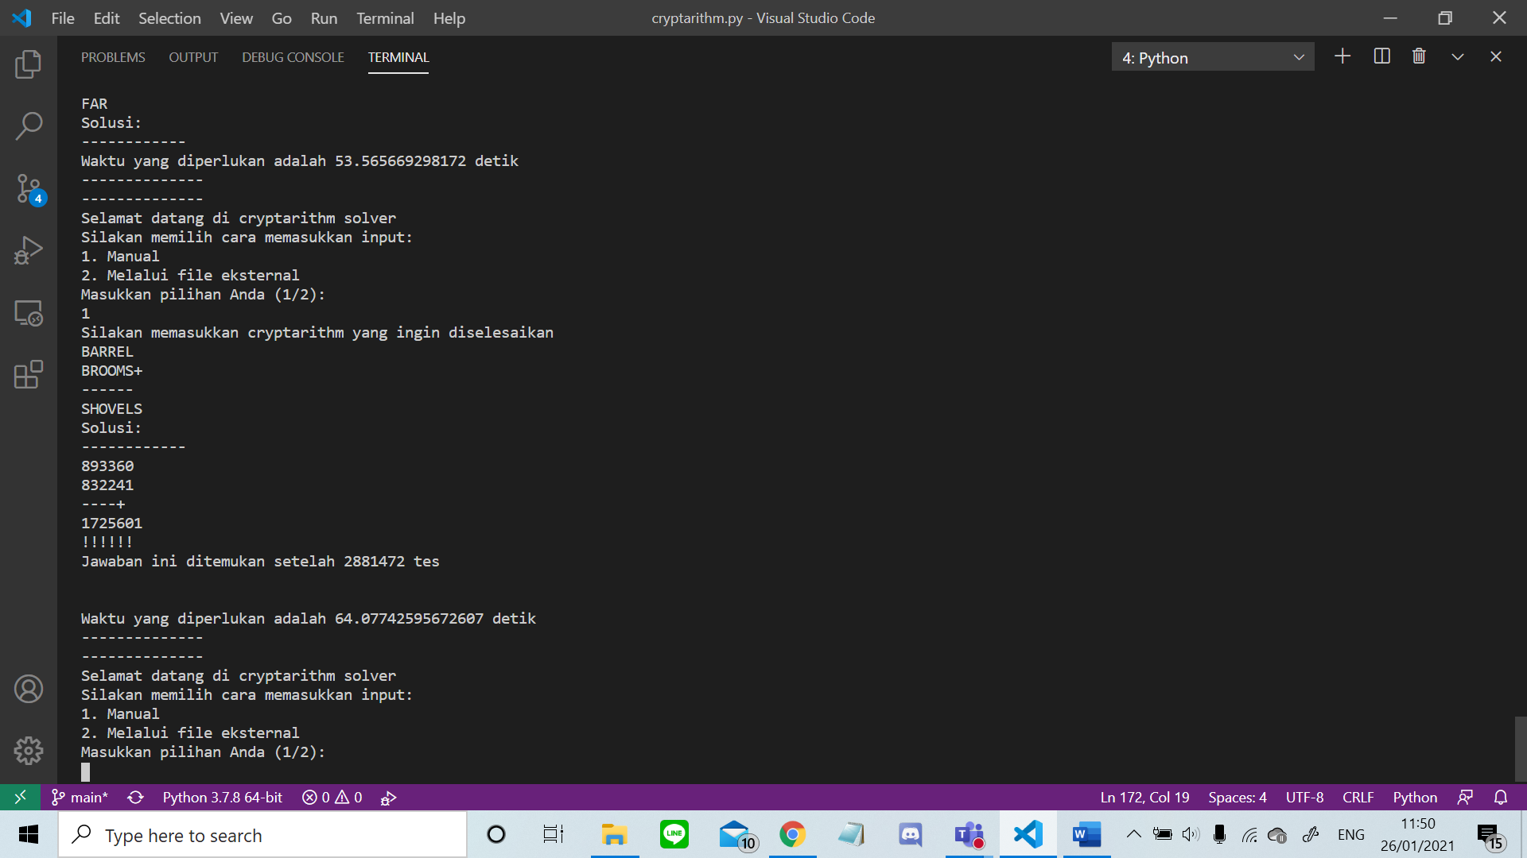

$SO+MANY+MORE+MEN+SEEM+TO+SAY+THAT+THEY+MAY+SOON+TRY+TO+STAY+AT+HOME+SO+AS+TO+SEE+OR+HEAR+THE+SAME+ONE+MAN+TRY+TO+MEET+THE+TEAM+ON+THE++MOON+AS+HE+HAS+AT+THE+OTHER+TEN=TESTS$

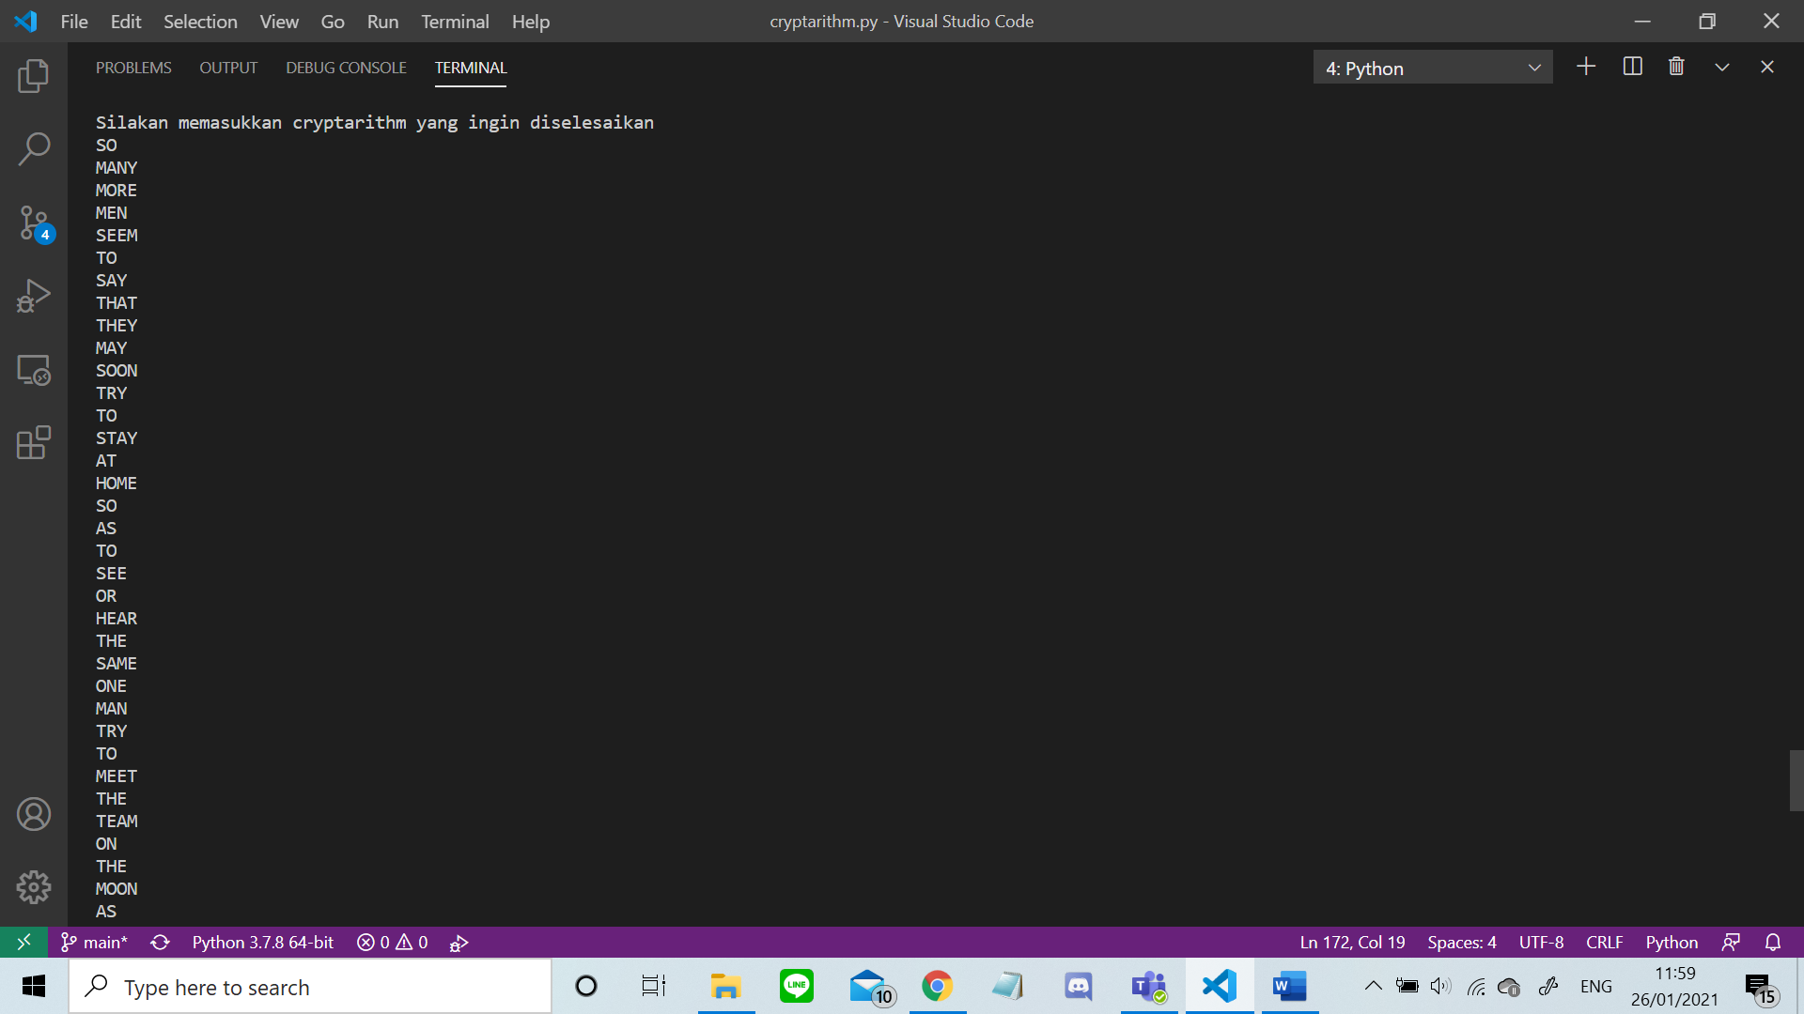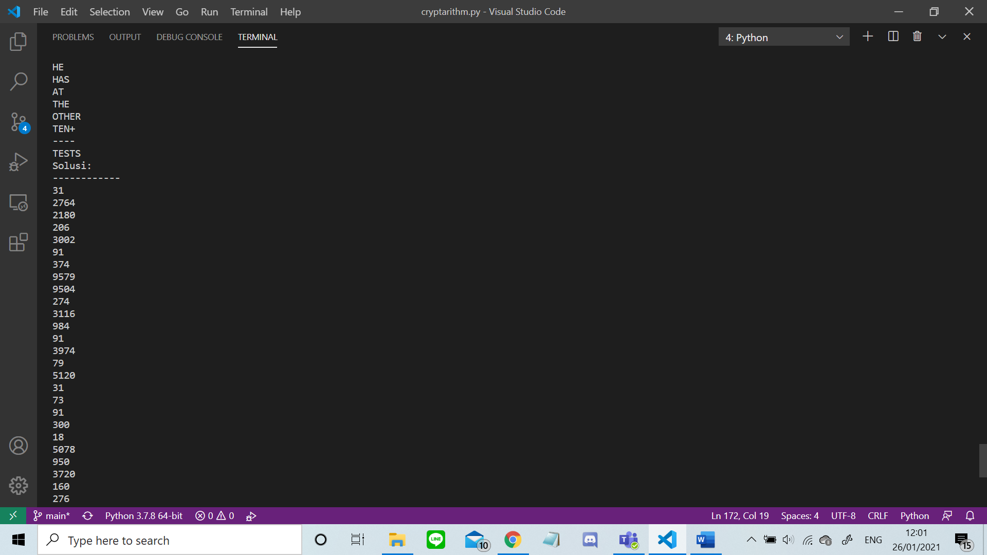 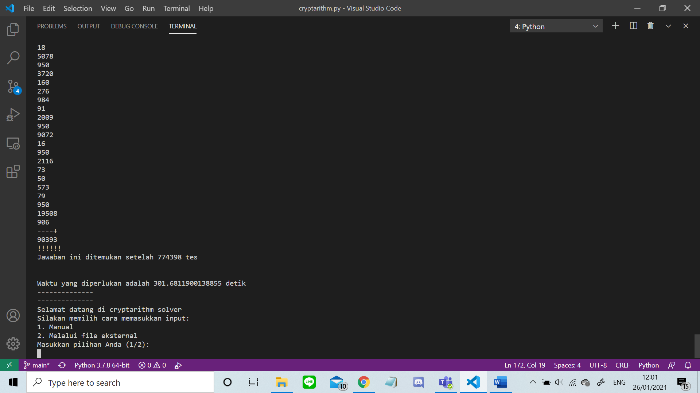

Alamat Kode Program